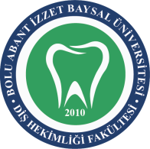 | BOLU ABANT İZZET BAYSAL ÜNİVERSİTESİ DİŞ HEKİMLİĞİ FAKÜLTESİ  Birim Bazlı Geri Dönüşüm Atık Miktarları (15 01 06) ............/........... (Ay/Yıl) |  |  | 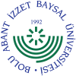
DOKÜMAN KODU | YAYIN TARİHİ | REVİZYON NO | REVİZYON TARİHİ | SAYFA NO
DAY.FR.04 | 10.02.2020 | - | - | 1/1
Tarih | Bölüm Adı  ............................. | Atık Miktarı | Personel | İmza
1
2
3
4
5
6
7
9
10
11
12
13
14
15
16
17
18
19
20
21
22
23
24
25
26
27
28
29
30
31
Toplam

